Министерство образования и науки Российской Федерации

Северо-Кавказский горно-металлургический институт (государственный технологический университет)

Кафедра информатики и вычислительной техники

ОТЧЕТ
по лабораторной работе № 1
по дисциплине:
«ПРОГРАММИРОВАНИЕ НА ЯЗЫКАХ ВЫСКОГО УРОВНЯ»

Выполнил ст.гр. ИВб-22-2:
Степанян Константин Александрович

Проверил:
Преподаватель: Проскурин Александр Евгеньевич

Владикавказ 2022

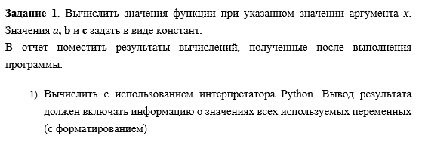
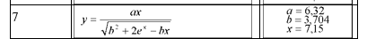
Код:
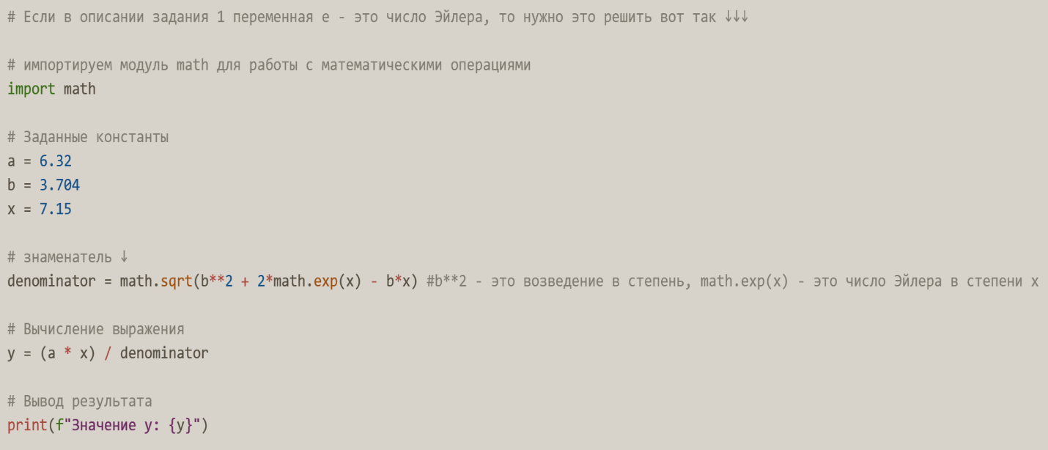
Результат:

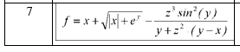
Код:
Результат:

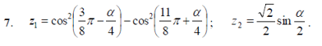
Код:
Результат:
